Dotace poskytnuté z Dotačního programu Jihočeského kraje –
Investiční dotace pro JSDH obcí Jihočeského kraje pro rok 2022

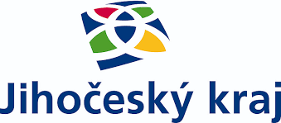
V roce 2022 jsme získali investiční dotaci na pořízení chybějícího vybavení pro JSDH Slavče. Hasiči si v rámci této dotace pořídili plovoucí čerpadlo PH Poseidon 1200 za cenu 41 066,-Kč. Jihočeský kraj nám z dotačního programu poskytl na toto čerpadlo dotaci ve výši 28 000,-Kč.

